**РОСЖЕЛДОР**

**Федеральное государственное бюджетное образовательное учреждение высшего образования**

**«Ростовский государственный университет путей сообщения» (ФГБОУ ВО РГУПС)**

**Отчет по лабораторной работе №2**

**«Инструменты разработчика в браузере»**

**Предмет: Веб-программирование**

Выполнила: Снитко Н.А Преподаватель: Хлопин К.В.

Группа: АИБ-3-039

Ростов-на-Дону

2022 г.

**Цель работы:** Познакомиться с инструментами разработчика браузеров на примере Chrome. Научиться использовать их для диагностики некоторых неполадок веб-ресурсов.

**Задание №1.** Исследование заголовков и тела обычных запросов и их ответов. (Рисунок 1)

Вкладка Network на странице <https://ya.ru/>

1. Request URL: https://ya.ru/
2. Request Method: GET
3. Status Code: 200
4. Remote Address: 87.250.250.242:443
5. Referrer Policy: origin
6. content-type: text/html; charset=UTF-8
7. cache-control: no-cache,no-store,max-age=0,must-revalidate
8. cookie
9. user-agent: Mozilla/5.0 (Windows NT 10.0; Win64; x64) AppleWebKit/537.36 (KHTML, like Gecko) Chrome/105.0.0.0 Safari/537.36 OPR/91.0.4516.95 (Edition Yx GX)
10. referer: https://sso.ya.ru/

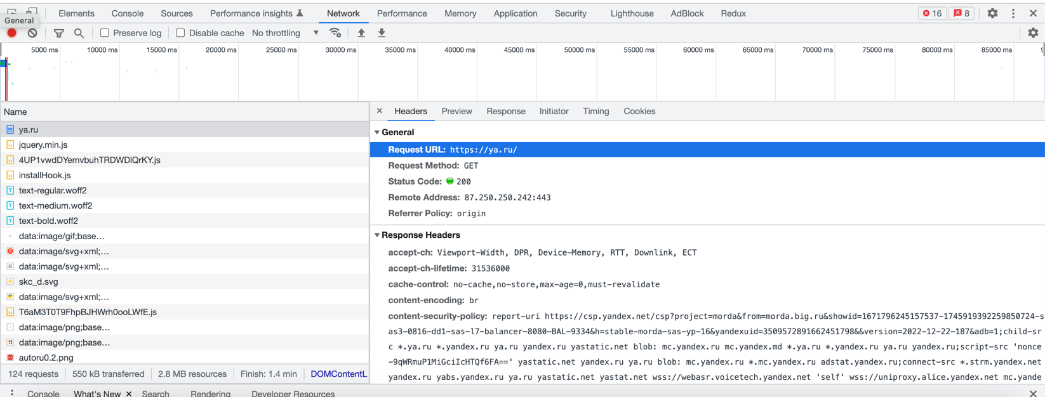

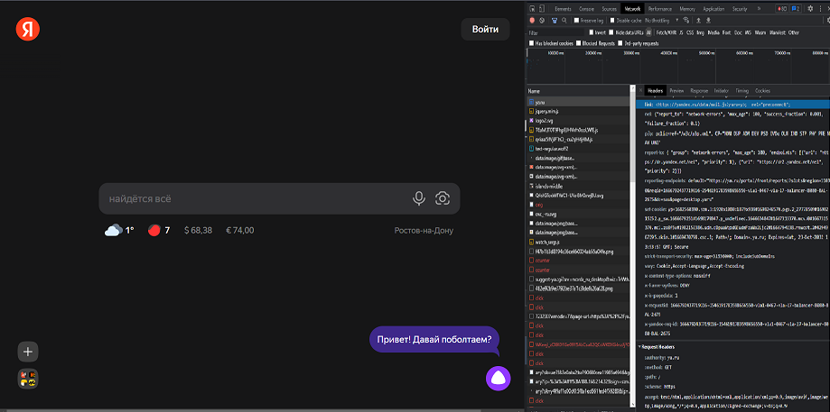

**Задание №2.** Исследование указывающих ответов сервера.

При открытых во вкладке инструментах разработчика сделайте запрос на <http://rgups.ru/> и обратите внимание на то, изменился ли адрес в адресной строке? –Изменится с http на https.

Из-за чего произошло изменение адреса в адресной строке? Какие заголовки в этом поучаствовали и как?

http изменилось на https, для обеспечения безопасности. В основном https шифрует все данные, отправляемые по http.

**Задание №3.** Исследование получения и передачи cookie.

Повторите запрос на <https://ya.ru/> и изучите заголовки влияющие на получение и отправку cookie параметров.

1)Перечислите название этих параметров и формат данных в них. Domain, expires, path, samesite, secure, value.

2)Как можно удобно просмотреть все cookie, используемые на странице? Name – имя Cookie;

Value – значение Cookie;

Domain – домен, для которого Cookie действительно (по умолчанию - домен, в котором значение было установлено);

Path – путь, для которого Cookie действительно (по умолчанию – документ, в котором значение было установлено);

Expires – дата окончания действия Cookie (по умолчанию - до конца сессии);

Во вкладке «Сеть» –> «Заголовки» –> Внизу в заголовках запроса Cookie можно удобно просмотреть все Cookie.

3)Как просмотреть все cookie, связанные с текущим (просматриваемым) сайтом?

Перейти во вкладку “Cookie” в панели разработчика.

1. Опишите своими словами как вы понимаете суть и назначение cookie?

**Ответ**: данные, которые сохраняются для будущего использования, такие как токен авторизации, для облегчения и ускорения работы.

**Задание №4.** Исследование построения документов и сопутствующих запросов.

Ответьте на вопросы:

Что такое DOM? — Опишите своими словами

DOM – это документ, который используется браузером для представления документов.

Может ли итоговый документ отличаться от тела ответа, полученного от сервера? Если да, то по каким причинам это может происходить?

Да, пользователь сам может изменить DOM дерево

Почему если вы сделали всего один запрос, в списке огромное количество запросов и ответов? Что они из себя представляют и на каком основании браузер их делает?

Чтобы получить необходимую информацию о странице. При открытии страницы может происходить множество запросов, таких как: запрос на авторизацию, запрос на получение новостей, запрос на погоду

**Задание №5.** Исполнение кода в консоли. Использование консоли для отладки.

